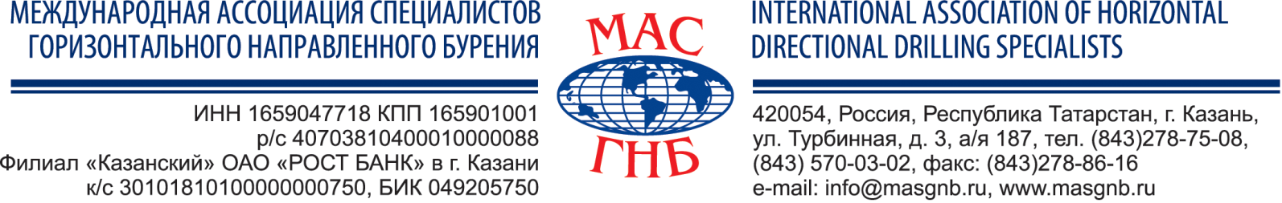

Заполненную форму и реквизиты вашей организации просим направить по e-mail: info@masgnb.ru или по факсу: + 7 843 278-86-16

РЕГИСТРАЦИОННАЯ ФОРМА
IV ежегодный учебный семинар повышения квалификации ИТР
Заезд участников семинара 09 февраля 2014 г. (после 12.00), выезд 15 февраля 2014 г. (до 12.00)
Начало регистрации 10 февраля 2014 г. в 09.00 (по московскому времени)

Наименование организации-участника _______________________________________________
Почтовый адрес ____________________________________________________________________
Тел.______________________факс ______________e-mail_________________________________
Состав участников:
ФИО, должность ___________________________________________________________________
ФИО, должность ___________________________________________________________________
ФИО, должность ___________________________________________________________________
ФИО, должность ___________________________________________________________________
ФИО, должность ___________________________________________________________________
ФИО, должность __________________________________________________________________________
Сведения об эксплуатируемой технике ГНБ
Компания - производитель___________________________________________________________
Модель установки ГНБ _____________________________________________________________
Участие в учебном семинаре
Регистрационный взнос для предприятий-членов МАС ГНБ составляет 43 900 руб. с одного участника. Стоимость участия для предприятий не членов МАС ГНБ составляет 46 900 руб. В стоимость входит: проживание в санатории «Васильевский» (6 суток), полный пансион, перерывы на кофе, гала-ужин, вечерние спортивные мероприятия, экскурсионные и концертные программы, материалы курса по тематике семинара на бумажных носителях и USB flash-картах.

Вид транспорта, дата приезда в г. Казань:
___________________________________________________________________________________________________
___________________________________________________________________________________________________


Дополнительно будет направлена информация в зависимости от вида транспорта:

Поезд - расписание электричек с железнодорожного вокзала до санатория «Васильевский».
Собственный транспорт - схема проезда до санатория «Васильевский».
Самолет – укажите номер рейса, дату и время прибытия для организации Вашей встречи.

Заявки на участие в учебном семинаре принимаются до 20 января 2014 г.
Заявку в электронной версии можно скачать на сайте www.masgnb.ru
Исполнительная дирекция МАС ГНБ тел.:(843)278-75-08, 570-03-02

СПЕШИТЕ ПОДАТЬ ЗАЯВКУ!!! МЕСТА ОГРАНИЧЕНЫ!!!

